04.06.2020 ФИЗИКА
Преподаватель Татьяна Анатольевна Ильчик
Задания выполнять в этот же день в этом файле и отправлять по электронной почте ilchik57@mail.ru или в группу СНК ВК. Если нет компьютера, то задания выполнять в тетради, а фотографию работы высылать. Не забудьте подписать работу!

Тема: Решение задач по теме «Самоиндукция. Индуктивность»
Цели урока: Закрепить понятие о самоиндукции, проявлении ее в технике. Научиться применять закон электромагнитной индукции при решении задач.

Задания:
Решите задачи:
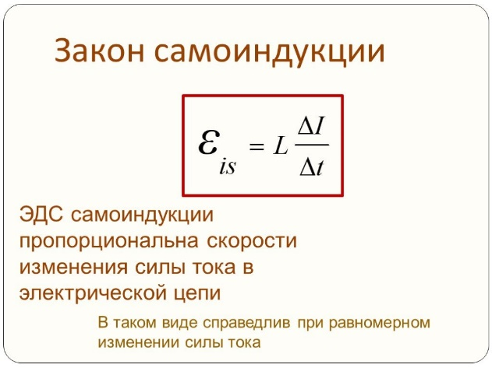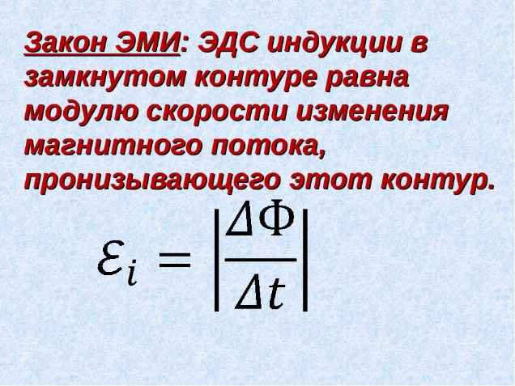
- По замкнутому проводнику протекает ток силой 1,5 А. Магнитное поле этого тока создает поток через площадь контура, равный 6 мВб. Найдите индуктивность (в мГн) проводника. (4)
- Индуктивность контура 0,2 Гн. При какой силе тока в нем возникает магнитный поток 0,1 Вб?
- Сила тока, протекающего по обмотке катушки, равномерно изменяется на
5 А за 0,25 с. При этом возбуждается ЭДС самоиндукции 200 В. Определите индуктивность катушки. (10)
- Определите индуктивность катушки, если при равномерном изменении в ней силы тока от 5 до 10 А за 1 с возникает ЭДС самоиндукции 60 В. (12)
- При равномерном изменении силы тока в катушке индуктивностью 6 мГн в ней возникает ЭДС самоиндукции 8 мВ. На какую величину изменяется сила тока за 3 с? (4)
- В катушке индуктивностью 0,2 мГн с помощью реостата равномерно увеличивают силу тока со скоростью 100 А/с. Какова абсолютная величина ЭДС самоиндукции (в мВ), возникающей в катушке? (20)
- В катушке с индуктивностью 6 мГн при равномерном увеличении силы тока на 40 А возникла ЭДС самоиндукции 8 В. Сколько миллисекунд длилось увеличение тока? (30)

